ЗАВД1



УМОВА

*'''  
Знайти кількість від’ємних елементів у векторі x є R**n  
'''*'''  
x = список з елементів  
'''  
x=[-3,-2,-1,0,1]  
y=sum([i for i in x if i < 0])  
print(y)

#for i in range(len(x)):  
# if x[i] < 0:  
# s+=x[i]  
#print(s)

ПРИКЛАД



ЗАВД 2

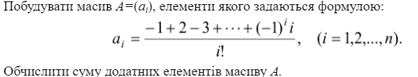

УМОВА

*'''  
Побудувати список А = (ai) елементи якого задаються за формулою (-1*2*(-3)+(-1)**i+1 / i)  
Обчислити суму додатніх елементів списку А і вивести її на форму  
'''*n = int(input('Введіть довжю масиву : '))  
a = []  
k = 1  
s = sum = 0  
for i in range(1,n+1):  
 k = k*i  
 s*((-1)**i)*i  
 a.append(s/k)  
 if a [i-1] > 0:  
 sum = sum + a[i-1]  
print (sum)

ЗАДАЧА 3



УМОВА

*'''  
Знайти вектор.  
'''*n = int(input('Введіть значення простору: '))  
a = []  
b = []  
c = []  
suma = []  
for i in range(n):  
 a.append(float(input('Input value {0} for vector a: '.format(i+1))))  
 b.append(float(input('Input value {0} for vector b: '.format(i + 1))))  
 c.append(float(input('Input value {0} for vector c: '.format(i + 1))))  
 suma.append(a[i]-3*b[i]+2*c[i])  
print (suma)

ПРИКЛАД

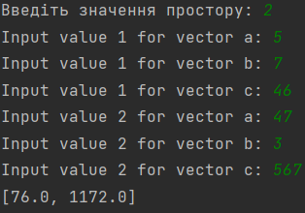

ЗАДАЧА 4



УМОВА

*'''  
Перетворити cписок таким чином, щоб всі елементи рівні 0, розміщувались в кінці.  
'''*l=[1, 0, 3, 4, 5, 0, 3, 2, 0, 0]  
#if l == 0:  
list.sort(l)  
list.reverse(l)  
print('Елементи які рівні 0, були переміщені в кінець масиву: ',l)

ПРИКЛАД



АБО

*'''  
Перетворити масив таким чином, щоб всі елементи рівні 0, розміщувались на початку.  
'''*list1 = [37, 23, 0, 95, 0, 32, 13, 51, 0, 17] # випадкові числа  
  
  
def is_sorted(numbers_list: list): # функція перевіряє чи цифри відсортовані  
 if len(numbers_list) > 1:  
 i = 0  
 while i < len(numbers_list)-1:  
 if numbers_list[i] <= numbers_list[i+1]:  
 i += 1  
 else:  
 return False  
 break  
 return True  
 else:  
 return True  
  
  
def sort_numbers(numbers_list: list): # функція сортує цифри  
 i = 0  
 while not is_sorted(numbers_list): # використовує першу функцію  
 if numbers_list[i] >= numbers_list[i+1]:  
 numbers_list.insert(i+2, numbers_list[i])  
 numbers_list.pop(i)  
 i += 1  
 else:  
 i += 1  
 if i == len(numbers_list) - 1:  
 i = 0  
 return numbers_list  
print(sort_numbers(list1))